

Creacion firew0rks usando vfx graph

Fernando Giganto Rodríguez UO257125



Contenido

Descripción 2

Pasos Previos 2

Guion 2

Nota 14

Documentación 14

Mas usos de VFX Graph 15

## Descripción

Esta aplicación consiste en la creación de una escena en la que se vea los fuegos artificiales creados con la herramienta VFX Graph.

## Pasos Previos

Lo primero que podríamos hacer sería adaptar el proyecto a realidad virtual, siguiendo el guion de las clases de laboratorio.

También recomiendo rotar la directional light para que no sea de día y así poder apreciar mejor todos los colores de los fuegos artificiales.

## Guion

El primer paso de esta guía consiste en ir al Package Manager y en el buscador buscar el Visual Effect Graph e instalarlo.

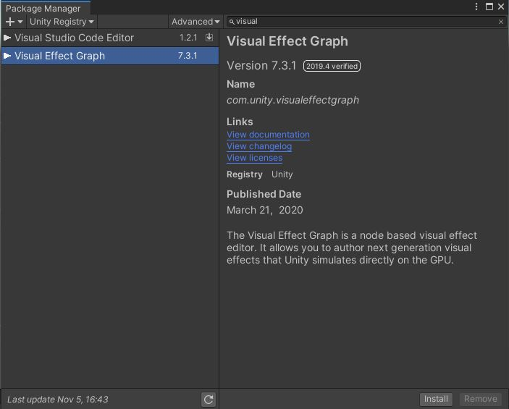

Ahora desde la pestaña de proyecto hacemos botón derecho en la carpeta de assets y añadimos un nuevo VisualEffect Graph. 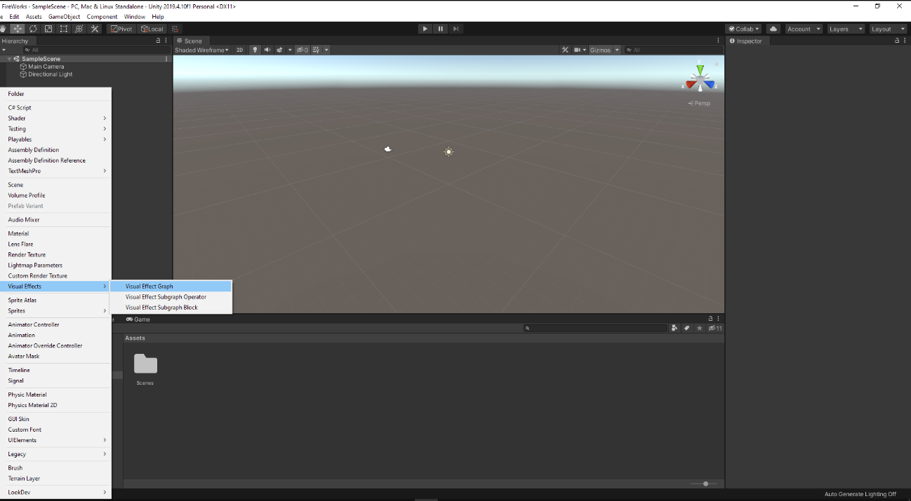

Se nos crean 2 archivos, al primero le ponemos el nombre que queramos, en mi caso lo he llamado Fireworks. Este archivo lo añadimos a la escena.

Debemos comprobar que en las preferencias de visual effects está como en la siguiente imagen:

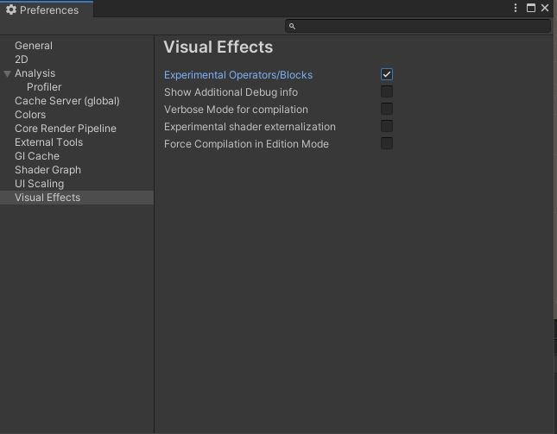

Ahora que lo tenemos todo listo vamos a darle forma a nuestros fuegos artificiales. Desde la ventana de proyecto hacemos doble click sobre el archivo, que en mi caso se llama Fireworks y se nos abre una ventana que yo recomiendo colocar al lado del inspector para que sea más fácil trabajar desde ella.

Vamos a borrar todos los posibles nodos que se tengan creados de forma automática y así tener un proyecto totalmente vacío.

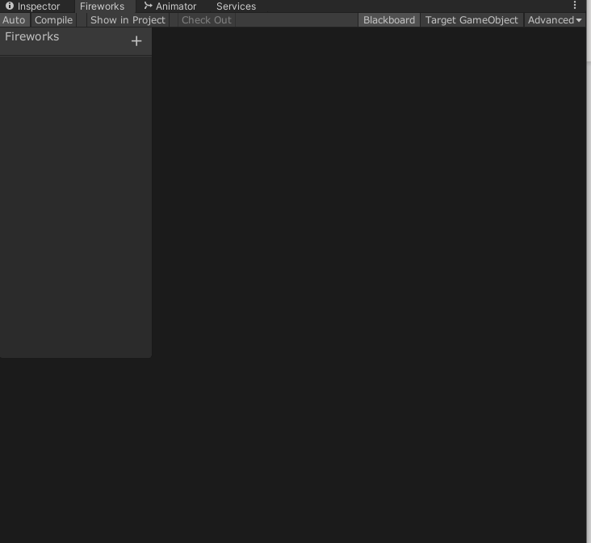

Para crear nuevos nodos solo hace falta hacer click derecho y darle a créate nodo.

Nuestro primer nodo será el spawn de nuestros fuegos artificiales, por lo que en el buscador buscamos spawn y se nos crea nuestro primer nodo.

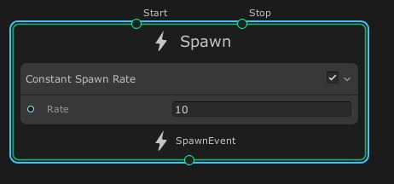

Como podemos ver este nodo tiene dos variables:

Si tenemos el tic de Constant Spawm Rate se va a crear fuegos de manera constante durante el tiempo de ejecución de la aplicación.

Y el rate será el número de fuegos que se crean por segundo.

En nuestro caso sí que nos conviene mantener el tick para todo el tiempo, aunque el rate si que puede ser más variable.

El segundo paso es crear el siguiente nodo de la misma forma que en el paso anterior pero en este caso buscamos initialize particle.

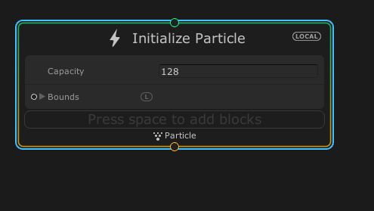

Si presionamos la tecla espacio nos permitirá añadir más funcionalidad a la hora de iniciar los fuegos. Por lo que vamos a darles una velocidad random para que no sean todos iguales y buscamos Set Velocity Random, da igual manera buscamos que cada fuego artificial llegue a una altura distinta y buscamos Set Liftime Random, y para acabar buscamos que no todos los fuegos se creen desde el mismo punto exacto, y esto lo conseguimos con el atributo Position Line. Con estos random y posotion intentamos darle una sensación más natural y el nodo quedaría así con los siguientes valores:

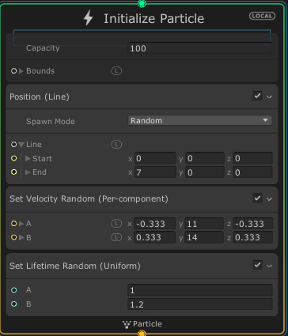

Como podemos ver en cada nodo hay varios círculos para poder conectaros entre si por lo que vamos a unir nuestros 2 nodos.

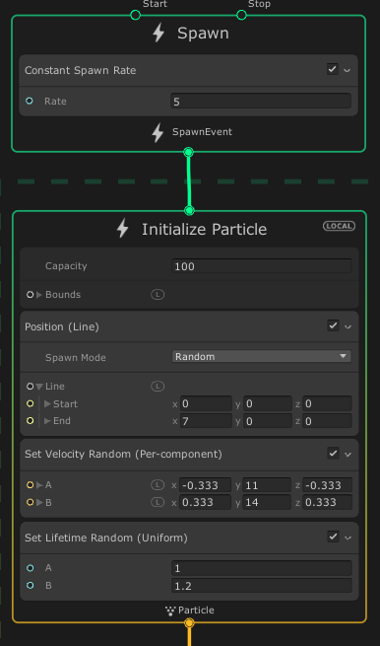

Si Ahora desde el circulo de abajo cogemos y soltamos nos lleva a la misma ventana que si hiciésemos el click derecho y crear nodo. En este nuevo nodo vamos a buscar Update Particle y el primer atributo que le vamos a poner es la gravedad (buscamos gravity) y le añadimos una aceleración negativa en el eje Y de -9.81. Y así conseguimos que la partícula al final de su vida parezca que empieza a caer.

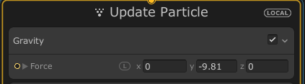

Añadimos un nuevo nodo llamado Output Particle Quad, al que añadiremos 3 atributos:

Orient: Face Camera Plane, Set Size y Set Color.

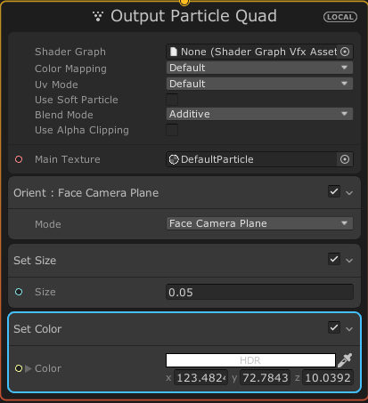

Haciendo doble click sobre el color se nos abre una nueva ventana para modificar el color, nos interesa darle un color y, mucha intensidad hasta que parezca blanco.

Volvemos a Update Particle y le añadimos un atributo Trigger Event Always. Desde este atributo sacamos un nuevo nodo que será un GPUEvent

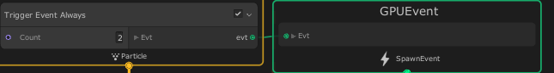

Ahora podemos copiar y pegar toda la estructura anterior para esta nueva “rama”.

En Initialize Particle hacemos los siguientes cambios:

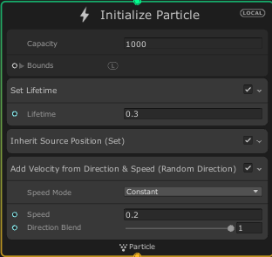

El Update Particle lo dejamos vacío:



Para el Output Particle Quad le dejamos ek orient: Face Camera Plane, Set Size y añadimos:

Set Scale.XYZ y set color over life. Eliminando el set color previo.

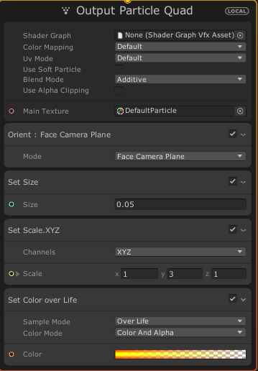

Para modificar el color hacemos doble click sobre la barra al lado de color para poder modficarlo.

Volvemos al update particle del primer bloque y la añadimos un nuevo evento, esta vez un trigger evento on die del que sacamos un gpu event como antes y volvemos a copiar el bloque y a pegarlo en este nuevo gpu event.

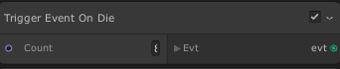

Modificaciones en el initialize particles:

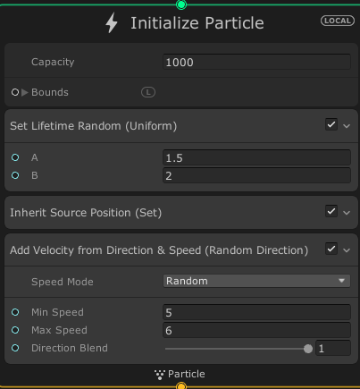

En este caso update particle añadimos los siguientes atributos:

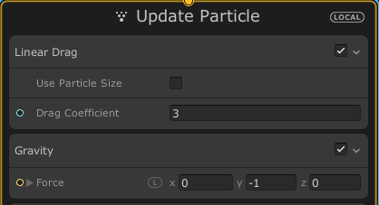

Y lo mismo para el output particle quad:

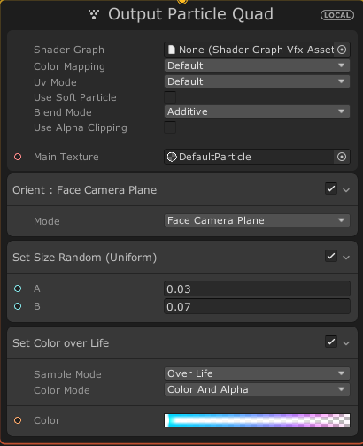

Volvemos al update particle de este bloque y aldimos un trigger evento rate (over time) y volvemos a sacar un gpu evento para entrar en el bloque final.

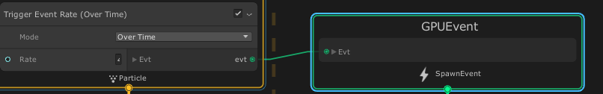

Y aquí podemos copiar el segundo bloque y pegarlo aquí lo único que cambia ese en el output particle quad se elimina el set scale.XYZ

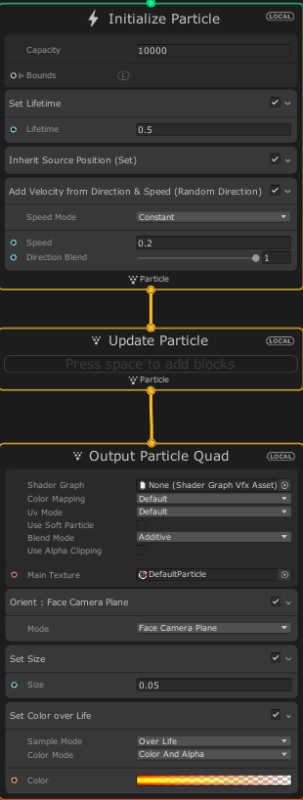

Y con estos cambios ya obtenemos el resultado final:

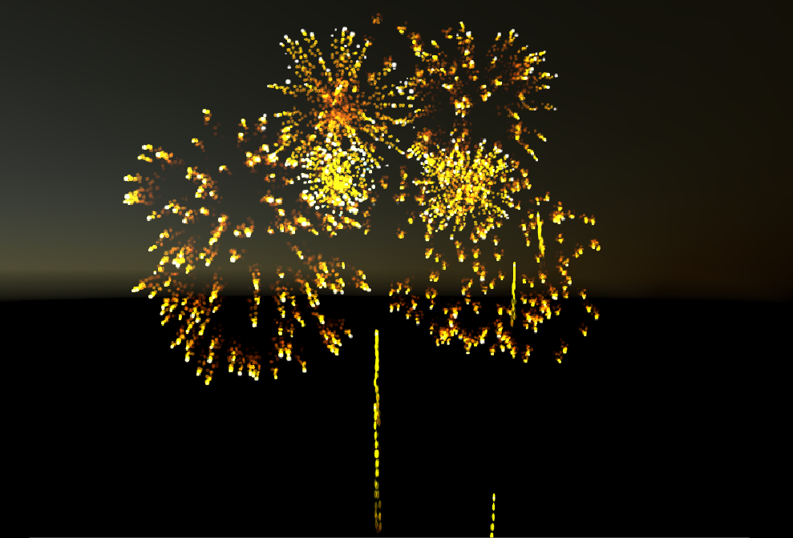

## Nota

Como se ve en el video que se usó de guía el efecto de color actúa distinto que en nuestro ejemplo y esto se debe al uso “Post Processing” que es lo que da ese efecto tan brillante a los fuegos, pero desgraciadamente este ya no está disponible en la Asset Store de forma gratuita y sus nuevas versiones cuestan dinero. Estas nuevas versiones están optimizadas para el uso de VR por lo que quedarían de lujo en este trabajo.

## Documentación

Tutorial de YouTube: <https://www.youtube.com/watch?v=iCEHarLRCzI>

Documentación Unity: <https://unity.com/es/visual-effect-graph>

Mobile Post processing : <https://assetstore.unity.com/packages/vfx/shaders/fullscreen-camera-effects/mobile-optimized-post-processing-152673>

## Mas usos de VFX Graph

<https://www.youtube.com/watch?v=LhvnIOlmXMM>

<https://www.youtube.com/watch?v=ML6mpOg4WiI>

<https://www.youtube.com/watch?v=UybzSIUlzC0>